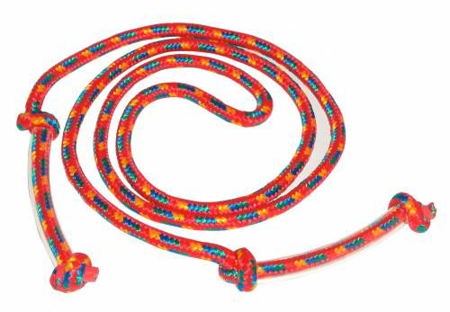
CLASE CORRESPONDIENTE AL DIA 1 DE ABRIL
EDUCACION FISICA
PROFESORA DESTEFANIS VANINA
SEGUNDO GRADO B

CONTINUAMOS TRABAJANDO CAPACIDADES MOTORAS: COORDINACION, FUERZA, EQUILIBRIO:
- ELEMENTO A UTILIZAR: UNA SOGA (SI NO HAY EN CASA PUEDE SER UNA CINTA LARGA, UNA CUERDA, O ALGO SIMILAR)
- CUIDADOS AL TENER EN CUENTA: NO HACER MUCHO RUIDO AL SALTAR CON LOS DOS PIES: ASI CUIDAMOS NUESTRAS ARTICULACIONES.SI SALTAMOS MAS DE UNO EN LA SOGA SIEMPRE MIRAR HACIA ADELANTE ANTES DE SALTAR. AL SEPARAR LA SOGA DEL SUELO (A PARTIR DEL EJERCICIO 5) QUE LA ALTURA SEA PRUDENTE.

- COMENZAMOS JUGANDO: “SALTAMOS LA VIBORITA”: SE TOMA LA SOGA DE LOS EXTREMOS Y LA MOVEMOS CERQUITA DEL SUELO, SALTAMOS LA VIBORITA EN FORMA LIBRE SIN PISARLA.
- SIMILAR PERO LA SALTAMOS CON UN PIE Y LUEGO CON EL OTRO. NOMBRAMOS DERECHO E IZQUIERDO.
- LA SALTAMOS CON LOS DOS JUNTOS INTENTANDO NO HACER MUCHO RUIDO AL CAER
- HACEMOS COMBINACIONES: SALTAMOS CON UNO, VOLVEMOS CON LOS DOS, SALTAMOS CON LOS DOS, VOLVEMOS CON UNO, ETC
¿QUE MAS SE NOS OCURRE?
- COLOCAMOS LA SOGA SEPARADA DEL SUELO, A UNA ALTURA PRUDENTE Y REPETIMOS LOS EJERCICIOS ANTERIORES.
- EN FORMA LIBRE SALTAMOS LA SOGA HACIA ADELANTE, HACIA ATRÁS, DE UN COSTADO, DEL OTRO
- JUGAMOS EN FAMILIA.

GRACIAS FAMILIA POR TRABAJAR JUNTOS.

